mediMemo

Pilulier hebdomadaire

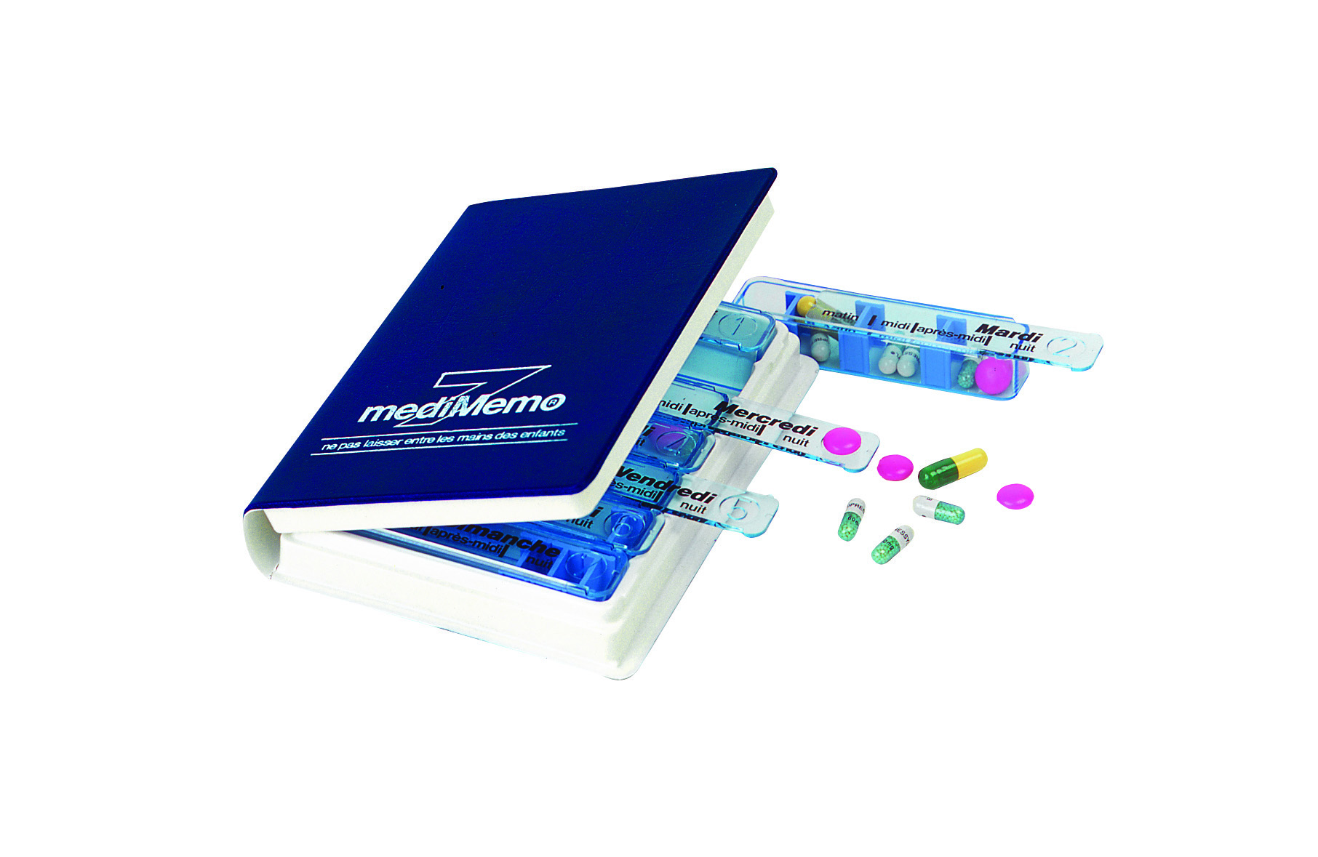

- Pilulier hebdomadaire avec cases journalières
- Cases journalières amovibles et modulables
- Coque rigide pour une meilleure protection du contenu
- Pratique, de la dimension d’un livre de poche
- D’une très grande qualité de fabrication

frafito / Réf. MED001

